Проектирование модуля рабочей программы по курсу истории 9 класса «Использование исторической карты как источника информации»
Веретенникова С.Г. МАОУ «СОШ№ 15» г. Губаха.

Контрольное мероприятие 3. (Итоговая работа)

Параллель, на которой проводиться оценивание: 9 класс.
Объектом оценивания является письменная работа.

Техническое задание учащимся
1. Рассмотри карту, иллюстрации, прочитай документ
2. Письменно ответь на вопросы:
А) О какой битве идет речь?
Б) Когда происходило обозначенное на схеме событие?
В) Назовите города, обозначенные на схеме цифрой 1 и 2.
Г) Какое кодовое название носила контрнаступательная операция Красной Армии
Д) Назовите командующего немецкой армией.
3. Выберите предложения, которые подходят к данной схеме
А) В результате операции были окружены330 тыс. Немецких солдат и офицеров.
Б) По приблизительным подсчётам, суммарные потери обеих сторон в этом сражении превышают четыре миллиона человек
В) В ходе битвы по несколько раз переходил из рук в руки Мамаев курган .
Г) Созданная вермахтом группа армий «Дон» под командованием Манштейна безуспешно предприняла попытку прорыва блокады окружённых в городе войск
Д) Из-за этой победы на стороне Германии в войну против СССР вступила Япония.
Е) С этой битвы начинается коренной перелом в ходе войны.
4. Оцените задание по критериям.

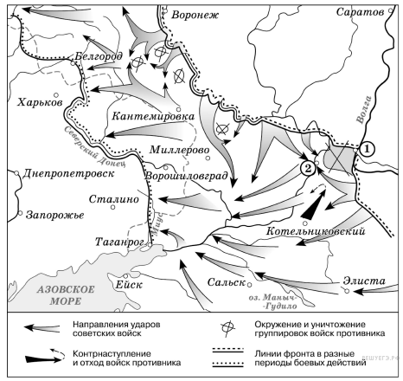
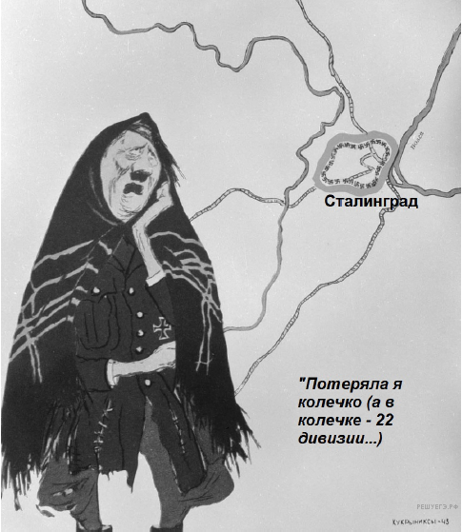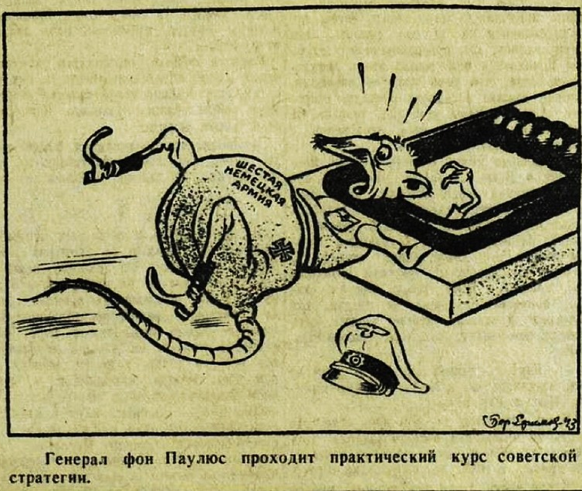
19 ноября советские войска начали операцию «Уран» по окружению группировки вермахта. Несмотря на отчаянные попытки гитлеровских войск вырваться из окружения, им не удалось это сделать. Немцы капитулировали, в плен были взяты более 90 тыс. солдат и офицеров, в том числе командующий 6-й армией. …Нацистская Германия потерпела сокрушительное поражение. Эта битва изменила ход Второй мировой войны.

Критерии и параметры
Содержание верного ответа  (допускаются иные формулировки ответа, не искажающие его смысла) | Параметры оценивания | Показатели
А) О какой битве идет речь? | Правильно указано название битвы | 1
А) О какой битве идет речь? | Не правильно указано название битвы | 0
Б) Укажите период, когда происходило указанное в материалах событие | Правильно указано хронологические рамки события | 1
 | Не правильно хронологические рамки | 0
В) Назовите города, обозначенные на схеме цифрой 1 и 2. | Правильно указано название городов | 2
В) Назовите города, обозначенные на схеме цифрой 1 и 2. | Правильно указан только один город | 1
В) Назовите города, обозначенные на схеме цифрой 1 и 2. | Не правильно названы города | 0
Г) Какое кодовое название носила контрнаступательная операция Красной Армии | Правильно названа наступательная операция КА | 1
 | Неправильно названа наступательная операция | 0
Д) Назовите командующего немецкой армией. | Правильно назван командующий немецкой армией | 1
Д) Назовите командующего немецкой армией. | Неправильно назван или не назван командующий немецкой армией | 0
5. Суждения | Верно выбрано 4 суждения | 4
5. Суждения | Верно выбрано 3 суждение | 3
5. Суждения | Верно выбрано 2 суждение | 2
5. Суждения | Верно выбрано 1 суждение | 1
5. Суждения | Суждения выбраны неверно | 0
 | Максимум | 10 баллов

Перевод баллов в оценку
10-9 баллов -«5»
8 -7баллов - «4»
6 - 5 балла«3»
4 и менее баллов - «2»

